**Factura**

|  |  |
| --- | --- |
| Emisor: | Receptor |
| DISTRIBUIDORA PJ, S.A. DE C.V. | DISTRIBUIDORA DE MOTORES Y REFACCIONES DIESEL DE PUEBLA, S.A |
| Boulevard Carmen Serdán No. Ext: 92 No. Int: Colonia: Santa María La Rivera Puebla Puebla PUE Mexico | BLVD. CARMEN SERDAN NO. 50 No. Ext: No. Int: Colonia: SANTA MARIA LA RIVERA PUEBLA, PUE. PUE MX |
| Lugar de Expedición: PUEBLA, PUEBLA |  |
| Régimen Fiscal: Régimen General de Ley Persona Moral |  |

|  |  |  |
| --- | --- | --- |
| Folio Fiscal: | Fecha / Hora de Emisión | No. De Certificado Digital |
| 27144 | 2016-01-15 17:48:04 | 00001000000200684897 |

|  |  |  |  |  |
| --- | --- | --- | --- | --- |
| Cantidad | Unidad | Concepto(s) | Precio Unitario | Importe |
|  |  |  | $ | $ |

|  |  |
| --- | --- |
| Subtotal | $164.74 |
| IVA 16% |  |
| Total | $191.10 |

|  |  |  |  |  |
| --- | --- | --- | --- | --- |
| Forma de Pago: | Método de Pago: | Banco: | Cuenta: | Condiciones de Pago: |
| PAGO EN UNA SOLA EXHIBICION | No identificado | SANTANDER | Cuenta |  |

**Cadena Original del complemento de Certificación Digital del SAT**



**Sello Digital del CDFI**

TES+N8OdIlKS0L4wqOb24rWMy/KOXZsbaB+WhyhUBaObI/jtdG596tRmiGH+4VBn9u4/LzJoe8V25k5KLGGdYyPcvr7Fgiq72wAR6brdRe1XnXqUHAt6VrFv0z3+v98SAVOW4qvQB6M7MR6mqel51D1bAPOVGWRUBP8JOZndlcI=

**Sello Digital del SAT**

NKUKuEbi4gC0m7lFeol/nxjLmgjJ2u3HOgN1jcMdew7PmGx/YV+PEKu8NuNRM4k0TMQjm2+ceil3YG7BjP/bQQFoqCg6pk+NI69a11jsuicAMn19gzWgOwc+HA0BSlUc/PO7ic0yb2J3/LBNg12LN8DFTzSvDRMeKaHgxnJlXsE=

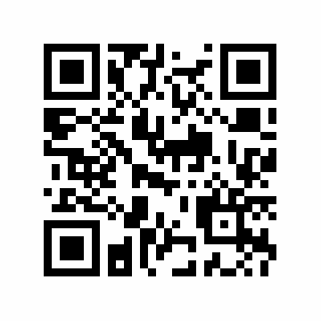

|  |  |
| --- | --- |
| Fecha / Hora de Certificación | Número de Serie Certificado del SAT |
| 2016-01-15 17:48:04 | 27144 |